|  |
| --- |
| COSTA RICA BELLA |

|  |
| --- |
| Visitando: San José – Guanacaste – San José  Salidas: Diarias del 01 de junio 2025 al 30 de noviembre 2026  **Opera mínimo con 2 persona viajando juntas,  *PVS, para Pasajero Viajando Solo, bajo petición  Duración: 06 días / 05 noches  Alimentos: 05 desayunos y 02 almuerzo |

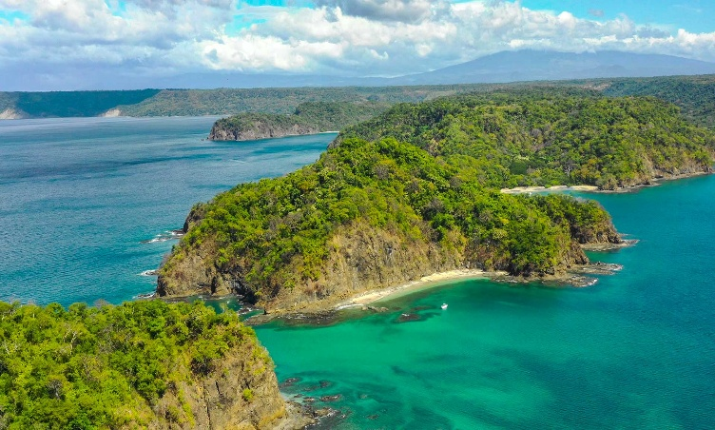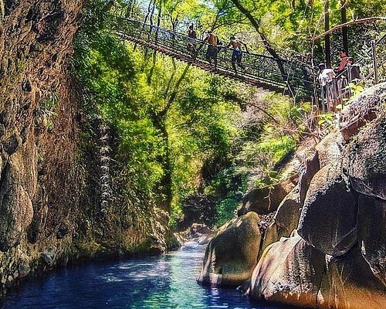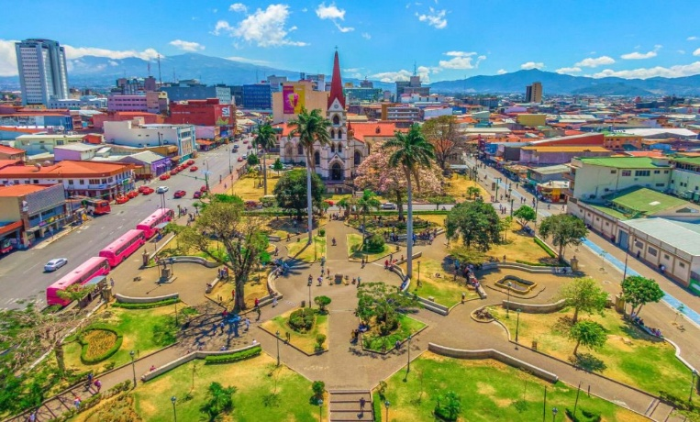

**ITINERARIO DE VIAJE:**

**Día 1 San José**

A su llegada a Costa Rica uno de nuestros representantes les estará esperando a la salida del aeropuerto internacional para darles la bienvenida y luego trasladarles hacia el área de San José. Resto del día libre. Alojamiento en San José.

**Día 2 San José- Guanacaste**

***Desayuno.*** Durante la mañana, un transporte turístico, lo trasladará hasta las paradisiacas playas del pacifico costarricense, las cuales son bien reconocidas en todo el mundo, especialmente por su impresionante combinación de bosques tropicales y resorts de playa con altos estándares de calidad. Resto del día libre. Alojamiento en Guanacaste.

**Día 3 Guanacaste**

***Desayuno.*** Descubra la autenticidad de Guanacaste en un itinerario único, sumergiéndose no sólo en la riqueza cultural y gastronómica, sino también en la esencia de las zonas azules. La experiencia comienza en Belén, donde podrá degustar una refrescante “Horchata” (refresco típico de la zona) y adentrarse en la diversidad culinaria costarricense. Nuestro recorrido continúa hacia la encantadora ciudad de Santa Cruz, sede de la emblemática iglesia católica del Cristo Negro. Aquí podrá disfrutar del renombrado vino “Coyol” y sumergirse en la vida ganadera, agrícola y productiva de Coope-Tortilla, acompañado de degustaciones de comida tradicional en varias paradas.

*Almuerzo.* Avanzamos hacia Nicoya, la ciudad colonial más antigua de Costa Rica, para explorar su emblemática iglesia, la más antigua del país, junto con la Casa de la Cultura, el parque central y sus alrededores. El viaje culmina con una visita al pueblo de “Guaitil” reconocido como la cuna de la artesanía chorotega, permitiéndole apreciar su riqueza artesanal antes de concluir con unos bocadillos caseros. Este final constituye la culminación perfecta de este viaje lleno de sabores y tradiciones.

Esta excursión culinaria de un día completo ofrece una sinfonía de cultura, historia y la oportunidad de explorar las zonas azules, donde se celebra un estilo de vida asociado a la longevidad y el bienestar. Además de disfrutar de exquisitas especialidades locales, esta experiencia le sumergirá en la esencia de las zonas azules, reflejando el espíritu de la provincia de Guanacaste en Costa Rica. Alojamiento en Guanacaste.

**Día 4 Guanacaste**

***Desayuno.*** El Rincón de la Vieja es uno de los volcanes más activos en Costa Rica. Un enorme volcán con nueve extraordinarios puntos de erupción; a más de 1.900 metros de altura, es parte de la Cordillera Volcánica de Guanacaste. De acuerdo con una leyenda local, el pueblo indígena nombró el volcán por una bruja que vivía en su cima y que hacía de humo al cielo cuando se enojaba.  
La caminata hasta el área de Las Pailas es rigorosa pero espectacular. Más de 300 especies de aves han sido registradas dentro del parque nacional, como el tucán esmeralda, y el saltarín. Dentro de las muchas especies de insectos que se pueden encontrar en la zona, podrá contar mariposas del género Morpo. Tres diferentes especies de monos y otros extraordinarios animales que también hacen de este lugar su hogar.  
***Almuerzo.*** El parque protege la mayor población silvestre de guarias moradas (Guarianthe skinneri), que es la Flor Nacional de Costa Rica. Aquí también pueden verse arboles retorcidos con muchas ramas y epifitas; algunas de ellas son Matapalos del género Ficus, árboles de Guanacaste, Jumbo Limbos y muchas otras especies diferentes y gloriosas rodeadas por magníficos bosques de transición.  
En estos bosques, el dosel alcanza los 40 metros de altura. Cerca de 32 ríos nacen a lo largo de la ruta de la caminata, incluyendo el Río Colorado y el Río Blanco, el cual corta una ceniza volcánica blanca llamada ignimbrita. Estos ríos son afluentes del Río Tempisque, uno de los más importantes de la provincia de Guanacaste.

Cuando finalice la caminata, un transporte estará listo para llevarle a las Aguas Termales de Río Negro, una de las atracciones más populares en el Parque Nacional Rincón de la Vieja. Rodeado por un denso bosque tropical seco, el Río Negro fluye a través de 10 piscinas artificiales llenas de agua volcánica hirviente rica en minerales. Usted podrá acceder a las piscinas por ambos lados del río a través de 2 puentes colgantes. El barro volcánico caliente está disponible para esparcirlo por todo su cuerpo como una mascarilla de spa corporal. Cuando el barro este seco, usted podrá enjuagarse con agua fría para incorporarse de vuelta a las aguas termales.

Hay vestidores, servicios sanitarios y casilleros en la entrada de las termales. Desde ahí, caminará por un hermoso sendero por menos de un cuarto de milla (350 metros) a través del bosque hasta llegar a las aguas termales. Alojamiento en Guanacaste.

**Día 5 Guanacaste -San José**

***Desayuno.*** Mañana libre y por la tarde está programado el regreso a la ciudad de San José donde pasarán la última noche en Costa Rica. Alojamiento en San José.

**Día 6 San José**

***Desayuno.*** De acuerdo con su itinerario de vuelo, está programado el traslado hasta el Aeropuerto Internacional Juan Santamaría para tomar su vuelo internacional.

**FIN DE LOS SERVICIOS.**

**HOTELES PREVISTOS O SIMILARES:**

|  |  |  |
| --- | --- | --- |
| **CATEGORÍA** | **SAN JOSÉ** | **GUANACASTE** |
| **Primera** | Delta by Marriott | Wydham Tamarindo |

***Nota: Hoteles indicados son previstos o similares de acuerdo con cada categoría, en caso no se encuentre disponible alguno de los mencionados se confirmará otro de misma categoría.***

**PRECIO POR PERSONA EN USD:**

|  |  |  |  |  |  |
| --- | --- | --- | --- | --- | --- |
| **SALIDAS: DIARIAS** | **CATEGORÍA** | **SENCILLA**  **(PVS)** | **DOBLE** | **TRIPLE** | **CHD**  **0 - 11 AÑOS** |
| 01/03/25 - 09/04/25  26/04/25 - 30/04/25 | **Primera** | 2,547 USD | 1,403 USD | 1,275 USD | 571 USD |
| 01/05/25 - 30/11/25 | 2,263 USD | **1,261 USD** | 1,181 USD | 571 USD |
| 01/12/25 - 15/12/25  09/01/26 -07/03/26  13/04/26 - 30/04/26 | 2,696 USD | 1,483 USD | 1,365 USD | 578 USD |
| 01/05/26 - 30/11/26 | 2,322 USD | 1,296 USD | 1,229 USD | 578 USD |

***Notas:***

* ***\*PVS:******Tarifa Para Pasajero Viajando Solo, los servicios de tour y traslados continúan siendo en servicio compartido.***
* **En temporada alta como las semanas de Navidad, Año Nuevo, Semana Santa y Acción de Gracias algunos hoteles aplican políticas diferenciadas o condiciones obligatorias como cargos extras, cenas obligatorias y noches mínimas de estancia, que NO están incluidas en este programa. Por lo tanto, las tarifas de este programa no son válidas durante estos periodos del año. En caso de tener alguna solicitud para estos periodos, por favor contacte a nuestros ejecutivos de reservas, quien le informará de las condiciones específicas aplicables.**
* ***Tarifa para niños de 0 a 11 años. Máximo 01 niño en habitación doble compartiendo con dos adultos***
* ***Para tarifa de noches pre o post, favor de consultar con nuestros asesores.***

**EL PRECIO INCLUYE:**

* Traslados aeropuerto – hotel – aeropuerto **en servicio compartido diurno**
* Traslado San José – Guanacaste - San José **en servicio compartido**.
* 02 noches de alojamiento en San José
* 03 noches de alojamiento en Guanacaste
* 06 desayunos
* 02 almuerzos
* Excursión en servicio compartido de Guanacaste Flavors – Zona Azul de Costa Rica.
  + - Incluye: Transporte, Guía Bilingüe, Merienda.
  + Excursión en servicio compartido Caminata Rincón de La Vieja &Termales.
    - Incluye: Transporte, Guía bilingüe, Entrada, Aguas Termales.
  + ***Seguro de viaje con cobertura COVID***
* Asistencia en español las 24hrs

**EL PRECIO NO INCLUYE:**

* Boleto de avión México – San José – México
* Gastos personales
* Ningún servicio no especificado
* Propinas para maleteros, trasladistas, guía y meseros

**NOTAS IMPORTANTES:**

* Tarifas expresadas en dólares americanos pagaderos en moneda nacional al tipo de cambio del día de su pago indicado por Tourmundial, sujetas a cambios sin previo aviso y a disponibilidad al momento de reservar.
* Es responsabilidad del pasajero proveerse de los pasaportes o documentos de migración requeridos por las autoridades de los Estados Unidos Mexicanos y de los países de destino o de tránsito, tales como visas, permisos sanitarios, permisos notariados para menores viajando solos o con un tutor, etc. Tourmundial brindará asesoría y apoyo para le gestión de todos los documentos necesarios.
* Tarifas sujetas a disponibilidad al momento de reservar y a reconfirmar en fechas o periodos especiales (semana santa,acción de gracias,feriados, congresos, vacaciones de invierno, navidad, año nuevo, carnaval, eventos deportivos etc.).
* Tomar en consideración que los periodos de valides de los programas son expresados teniendo en cuenta los distintos cortes de tarifas de los hoteles utilizados en todo el programa, Para pasajeros llegando a Costa Rica en los límites del corte de las tarifas y el itinerario incluye servicios más allá del día de expiración de las tarifas, se debe revisar con nuestro departamento de reservaciones las condiciones especiales que podrían aplicar
* Para periodos especiales como las semanas de Navidad, Año Nuevo y Semana Santa algunos hoteles aplican políticas diferenciadas o condiciones obligatorias, entre ellos cargos adicionales, cenas obligatorias y mínimos de noches de estadía, las cuales NO están incluidas en estos programas, por lo tanto, las tarifas de este programa no son válidas durante esos periodos del año. En caso de tener alguna solicitud para estos periodos, contacte a su ejecutivo de reservaciones, quien le indicará las condiciones específicas que aplican.
* El programa requiere un mínimo de dos (2) adultos para aplicar las tarifas en ocupación Doble.
* Los horarios sugeridos son aproximados y están sujetos a cambios según la ruta, el tráfico y el tiempo de permanencia en cada atracción. Las entradas a las atracciones de la ruta no están incluidas y deben ser abonadas por los clientes directamente en el destino.
* Por favor considerar que las autoridades de migración de Costa Rica recomiendan a los pasajeros estar 3 horas antes en el Aeropuerto Internacional con el fin de proceder con los trámites de registro en la aerolínea y ante las autoridades de migración, además del tiempo de traslado.
* Costa Rica al ser un país tropical, presenta condiciones climatológicas que varían de una zona a otra, por lo que es importante tomar en consideración que la apreciación de los diferentes atractivos turísticos (flora y fauna) que se mencionan en los programas están sujetos a las condiciones climáticas de cada lugar.
* En la mayoría de los programas, hemos brindado una tarifa de referencia que aplican para niños de 0 a 11 años, compartiendo la habitación con dos adultos
* Agradecemos proporcionar un número de WhatsApp y copias de los pasaportes de cada pasajero con al menos 30 días de antelación a su llegada, este es un requisito importante para reservar cualquier reserva.
* El orden de los servicios en cada programa podría modificarse en función de la disponibilidad de los hoteles o las excursiones.
* Para los programas que involucren traslados y excursiones regulares, tomar en consideración que estos servicios están sujetos a horarios pre-establecidos y sujetos a cambios.
* Para los programas que involucren traslados regulares pueden existir Transbordos.
* Para los programas que incluyen servicios privados, sugiere los horarios, sin embargo, estos pueden ser modificados por los pasajeros una vez en el destino y con al menos 24 horas previo al servicio, comunicándose con nuestro departamento de operaciones.
* Algunos de los atractivos incluidos en los programas como Parques Nacionales, reservas privadas, museos, podrían cerrar ciertos días de la semana para su mantenimiento. En los casos que sea necesario y si la disponibilidad del itinerario lo permite se estaría programando la excursión afectada para alguno de los otros días del viaje. En el caso que el itinerario no permita modificar la excursión, nuestro departamento de reservaciones les informarían sobre las posibles opciones sustitutas y si aplican alguna tarifa diferenciada.
* Para aquellos itinerarios que al final del programa tengan incluido un traslado directo desde destinos de playa hasta el Aeropuerto Internacional Juan Santamaría (SJO) tomar en consideración que, dependiendo del destino, este traslado podría tener una duración aproximada de entre 2 a 4 horas y media y aplica tanto para las opciones en circuito como en renta de vehículo. Adicionalmente se les solicita a los pasajeros estar 3 horas antes en el aeropuerto para realizar los trámites migratorios y de registro en la línea aérea. Es importante programar un vuelo saliendo de Costa Rica en horas de la tarde o noche. En caso de que tengan un vuelo saliendo en la mañana o medio día, se debe contemplar una noche adicional en San José más el traslado de salida o bien acortar el itinerario una noche del itinerario original para pasar la última noche en San José.

**AVISO DE PRIVACIDAD:**

En cumplimiento por lo dispuesto en el artículo 15 de la Ley Federal de Protección de datos Personales en Posesión de los Particulares (LFPDPPP), le informamos que sus datos personales que llegase a proporcionar de manera libre y voluntaria a través de este o cualquier otro medio estarán sujetos a las disposiciones del Aviso de Privacidad de TourMundial el cual puede ser consultado en el sitio web: [www.tourmundial.mx](http://www.tourmundial.mx/)

**VIGENCIA DEL 01 DE JUNIO DEL 2025 AL 30 DE NOVIEMBRE DEL 2026**

**SE REQUIERE PREPAGO DE SERVICIOS**

|  |
| --- |
| POLÍTICAS DE CANCELACIÓN |
| * 30 días antes de la fecha de salida no aplican cargos. * Entre 29 y 20 días antes de la fecha de llegada, 25% del costo total de la reservación por pasajero. * 19 días antes de la fecha de llegada, 50% del costo total de la reservación por pasajero * Entre 15 días y 1 día antes de la fecha de llegada 100% del costo total de la reservación por pasajero * NO SHOW 100% del total de la reservación. * Servicios parciales no utilizados no son reembolsables. |

**El presente documento es de carácter informativo, más no una confirmación.**